**Biomadventure**

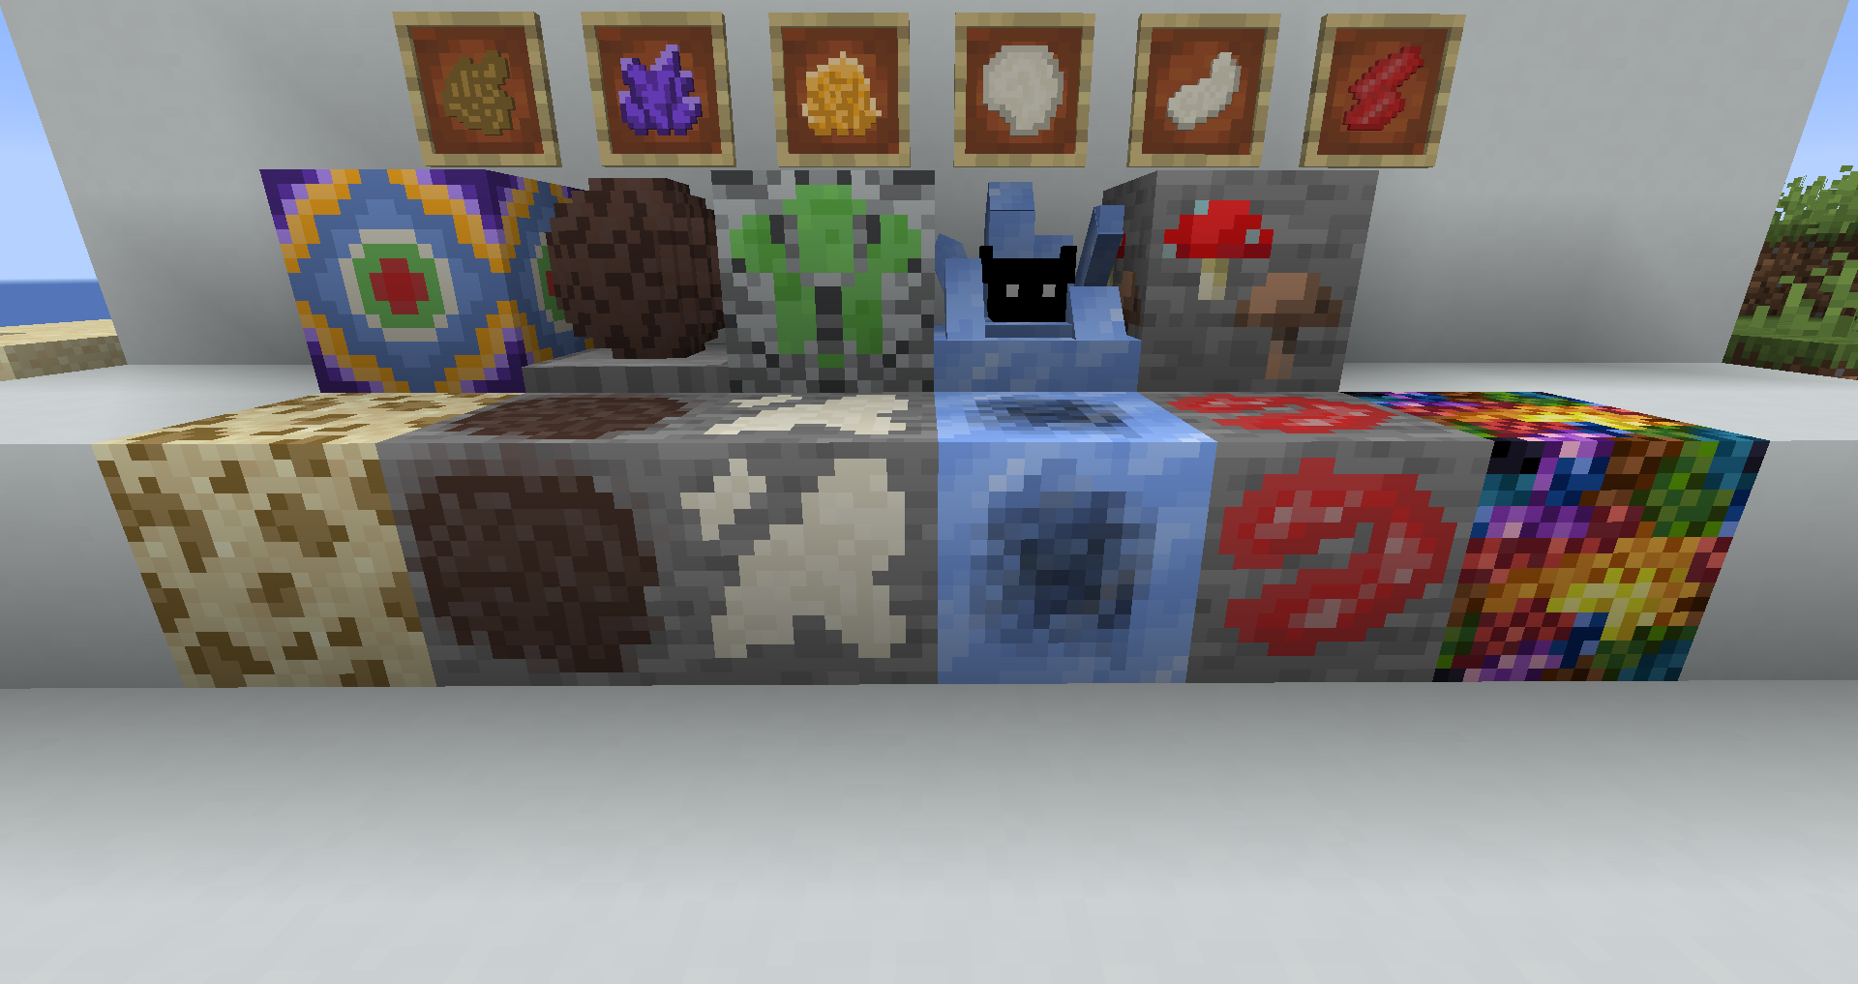

Dans ce mod, vous pouvez vous lancer à l’exploration de différent biomes et à la recherche de blocs/items spécifique à ceux-ci. De plus, les « Progrès » vous aideront à savoir où vous en êtes dans votre exploration.

Les nouveaux blocs :

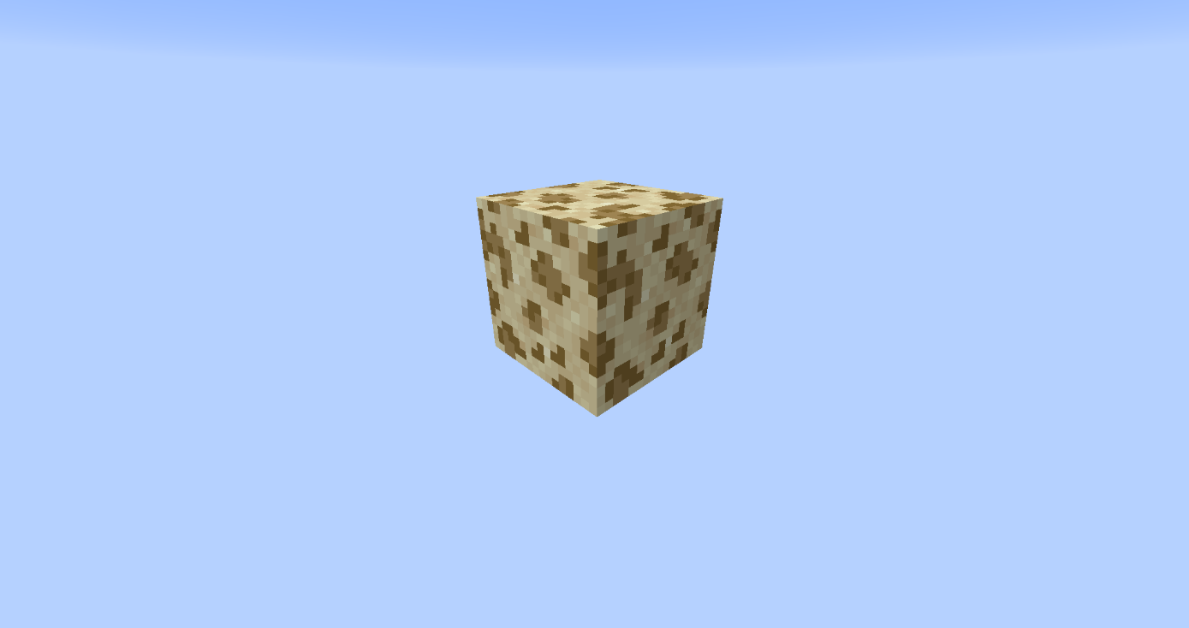

NOM :

Bloc de rose des sables

Obtention :

Se trouve, sous terre entre les couches 30 et 100, dans les biomes suivant :

desert

desert_hills

desert_lakes

Informations :

Se casse avec une pelle de niveau pierre ou plus.

Donne l’item « Rose des sables » une fois cassé.

*(Le gain peut être augmenté avec l’enchantement fortune sur la pelle)*

*(Le bloc peut être récupéré intact avec l’enchantement touche de soie sur la pelle)*

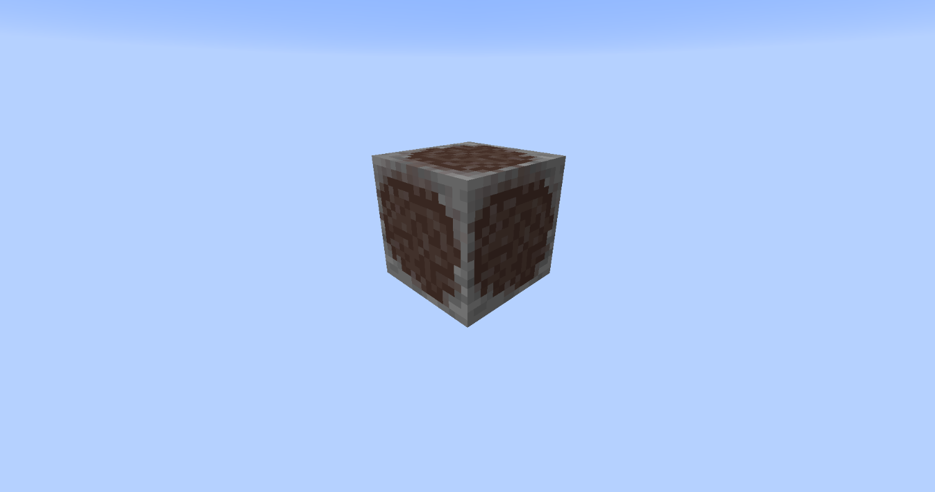

NOM :

Bloc de géode

Obtention :

Se trouve, sous terre entre les couches 10 et 100, dans les biomes suivant :

(Montagneux en général)

mountains

snowy_mountains

mountain_edge

wooded_mountains

gravelly_mountains

taiga_mountains

modified_jungle

tall_birch_hills

dark_forest_hills

snowy_taiga_mountains

modified_gravelly_mountains

shattered_savanna

eroded_badlands

modified_badlands_plateau

Informations :

Se casse avec une pioche de niveau pierre ou plus.

Donne le bloc « Géode » une fois cassé.

*(Le bloc peut être récupéré intact avec l’enchantement touche de soie sur la pioche)*

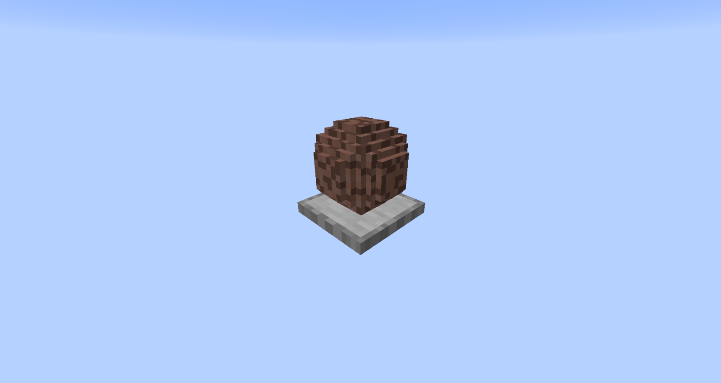

NOM :

Géode

Obtention :

Se trouve en cassant un « Bloc de géode »

Informations :

Se casse avec une pioche de niveau fer ou plus.

Donne un des items ci-dessous de façon aléatoire une fois cassé :

Améthyste (Chance : 1/5)

Citrine (Chance : 2/5)

Quartz (Chance : 2/5)

*(Le gain peut être augmenté avec l’enchantement fortune sur la pioche)*

*(Le bloc peut être récupéré intact avec l’enchantement touche de soie sur la pioche)*

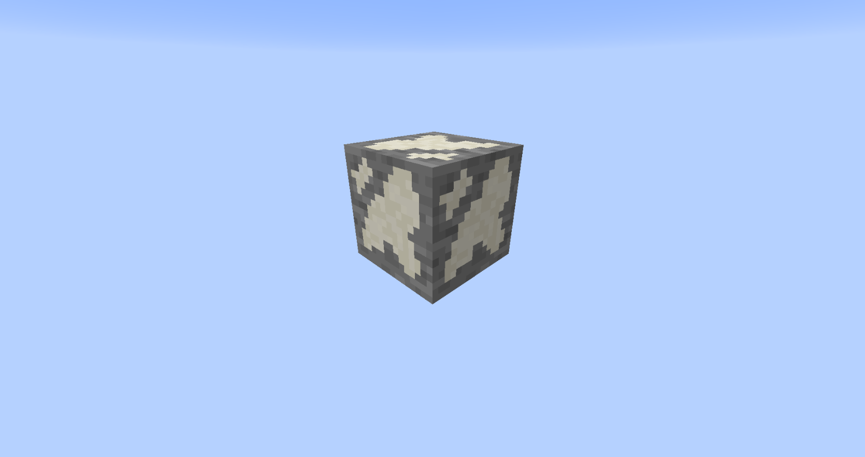

NOM :

Bloc de fossiles

Obtention :

Se trouve, sous terre entre les couches 30 et 100, dans les biomes suivant :

(Forêt en général)

forest

wooded_hills

birch_forest

birch_forest_hills

dark_forest

flower_forest

tall_birch_forest

tall_birch_hills

dark_forest_hills

Informations :

Se casse avec une pioche de niveau pierre ou plus.

Donne un des items ci-dessous de façon aléatoire une fois cassé :

Fossile de Nautilus (Chance : 1/2)

Fossile de Trilobite (Chance : 1/2)

*(Le gain peut être augmenté avec l’enchantement fortune sur la pioche)*

*(Le bloc peut être récupéré intact avec l’enchantement touche de soie sur la pioche)*

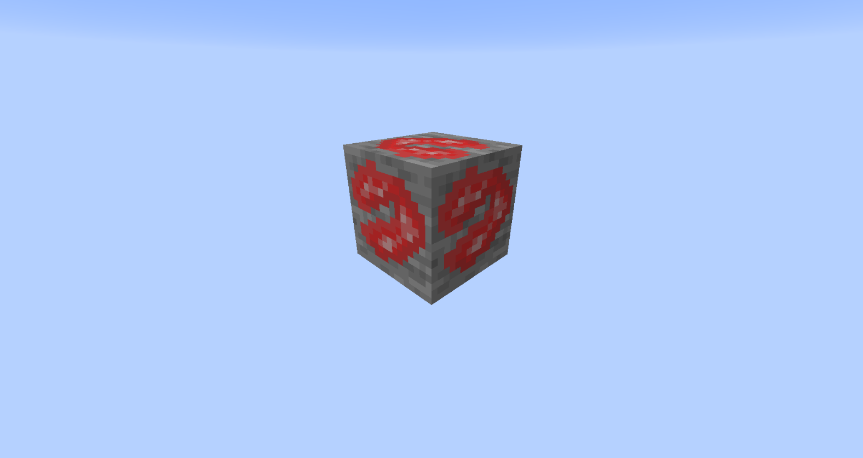

NOM :

Minerais de grenat

Obtention :

Se trouve, sous terre entre les couches 15 et 60, dans les biomes suivant :

(Jungle en général)

jungle

jungle_hills

jungle_edge

modified_jungle

modified_jungle_edge

bamboo_jungle

bamboo_jungle_hills

Informations :

Se casse avec une pioche de niveau fer ou plus.

Donne l’item « Grenat » une fois cassé.

*(Le gain peut être augmenté avec l’enchantement fortune sur la pioche)*

*(Le bloc peut être récupéré intact avec l’enchantement touche de soie sur la pioche)*

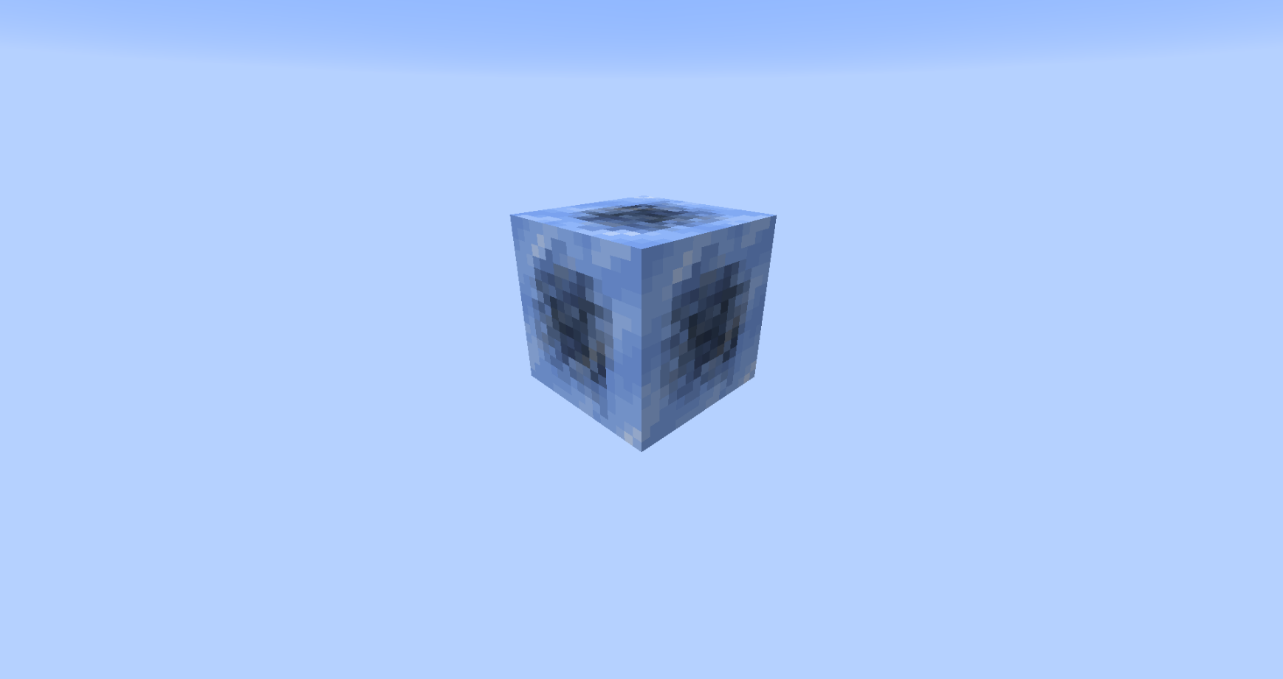

NOM :

Glace mystère

Obtention :

Se trouve, sous terre entre les couches 30 et 80, dans les biomes suivant :

(Enneigé en général)

frozen_ocean

frozen_river

snowy_tundra

snowy_mountains

snowy_beach

snowy_taiga

snowy_taiga_hills

ice_spikes

snowy_taiga_mountains

Informations :

Se casse avec une pioche de niveau fer ou plus.

Donne un des items ci-dessous de façon aléatoire une fois cassé :

Monstre de glace (Chance : 1/10)

Charbon (Chance : 9/10)

*(Le gain peut être augmenté avec l’enchantement fortune sur la pioche)*

*(Le bloc peut être récupéré intact avec l’enchantement touche de soie sur la pioche)*

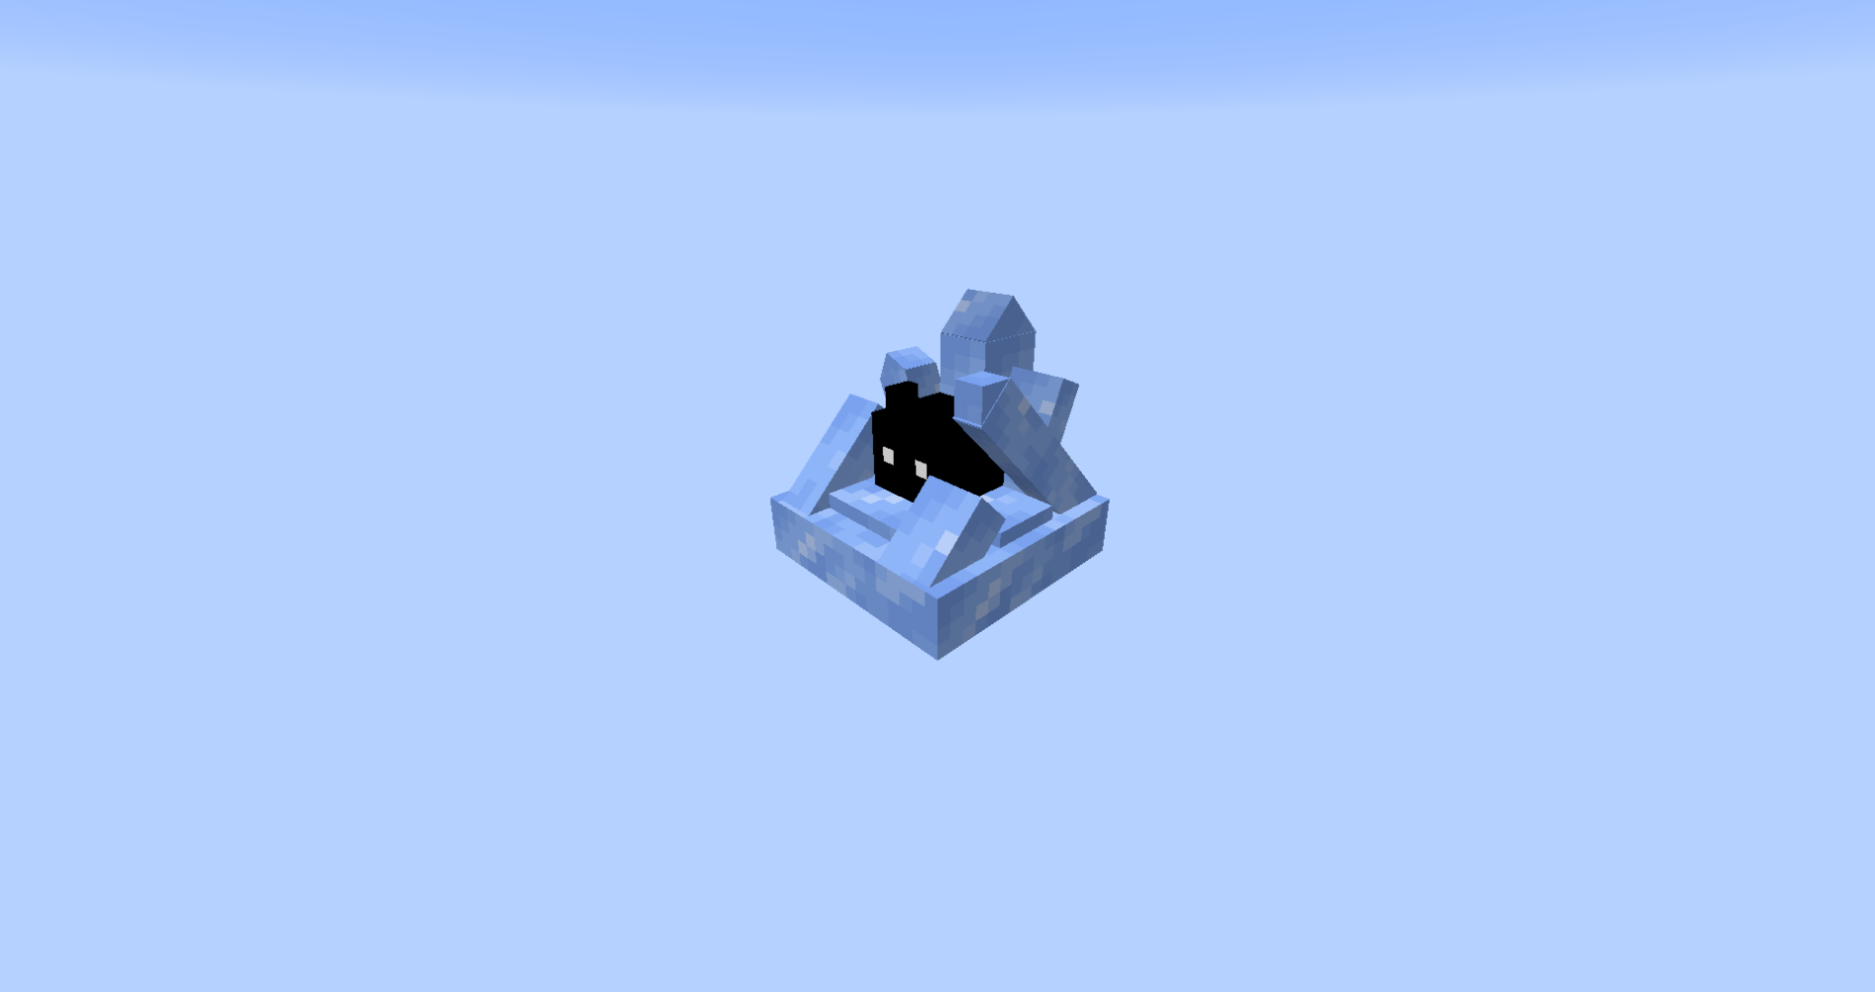

NOM :

Monstre de glace

Obtention :

Se trouve en cassant un bloc de « Glace mystère » avec une probabilité de 0.1

Informations :

Se casse avec une pioche de niveau fer ou plus.

Donne le bloc « Monstre de glace » une fois cassé.

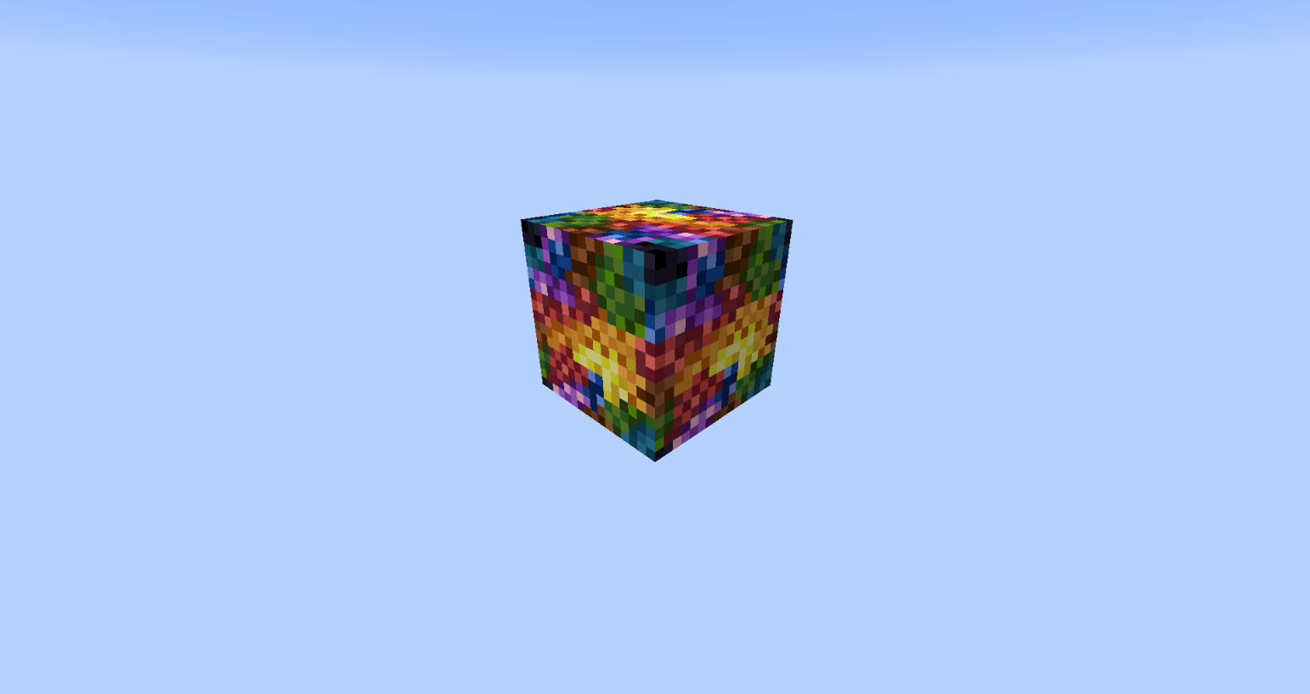

NOM :

Filon de colorant

Obtention :

Se trouve, sous terre entre les couches 20 et 100, dans les biomes suivant :

(Mesa en général)

badlands

wooded_badlands_plateau

badlands_plateau

eroded_badlands

modified_wooded_badlands_plateau

modified_badlands_plateau

Informations :

Se casse avec une pioche de niveau pierre ou plus.

Donne une quantité comprise entre 1 et 3 d’un des items ci-dessous de façon aléatoire une fois cassé :

Colorant rouge (Chance : 300 / 1000)

Colorant bleu (Chance : 210 / 1000)

Colorant jaune (Chance : 147 / 1000)

Colorant vert (Chance : 103 / 1000)

Colorant noir (Chance : 72 / 1000)

Colorant violet (Chance : 58 / 1000)

Colorant vert clair (Chance : 50 / 1000)

Colorant orange (Chance : 35 / 1000)

Colorant brun (Chance : 25 / 1000)

*(Le gain peut être augmenté avec l’enchantement fortune sur la pioche)*

*(Le bloc peut être récupéré intact avec l’enchantement touche de soie sur la pioche)*

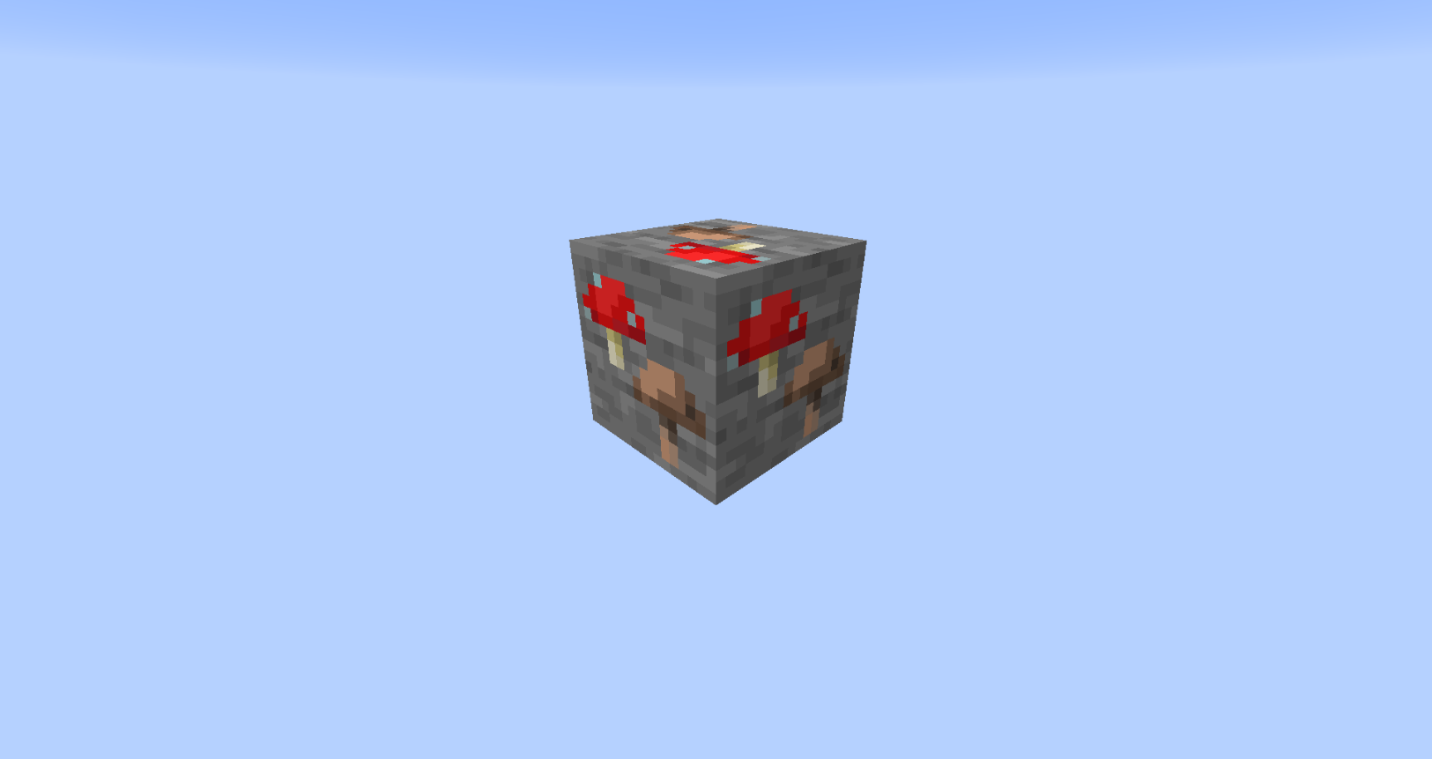

NOM :

Bloc moisi

Obtention :

Se trouve, sous terre entre les couches 20 et 60, dans les biomes suivant :

(Champignon en général)

mushroom_fields

mushroom_field_shore

Informations :

Se casse avec une pioche de niveau bois ou plus.

Donne une quantité comprise entre 1 et 3 d’un des items ci-dessous de façon aléatoire une fois cassé :

Champignon brun (Chance : 1/2)

Champignon rouge (Chance : 1/2)

*(Le gain peut être augmenté avec l’enchantement fortune sur la pioche)*

*(Le bloc peut être récupéré intact avec l’enchantement touche de soie sur la pioche)*

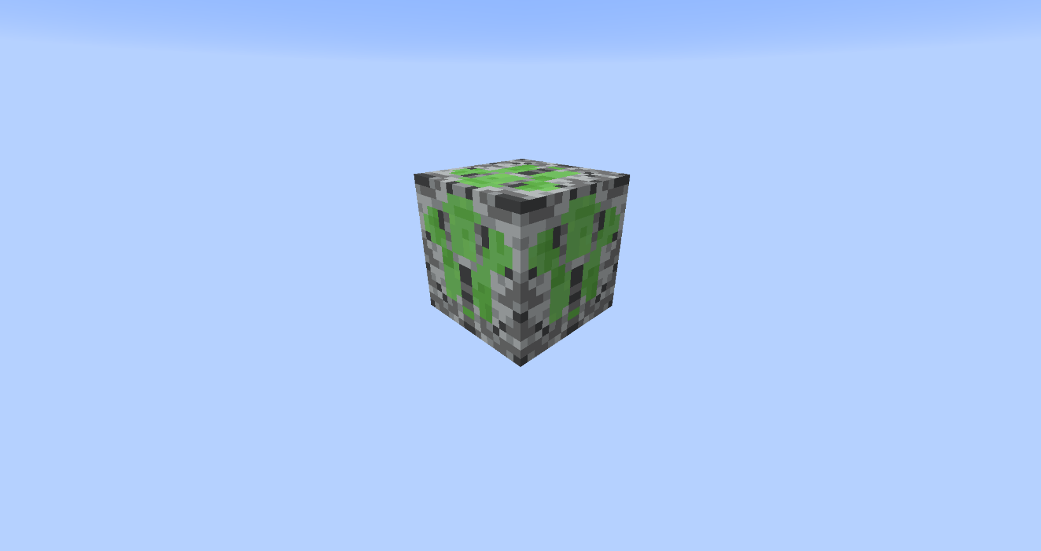

NOM :

Filon de slime

Obtention :

Se trouve, sous terre entre les couches 20 et 50, dans les biomes suivant :

(Marais en général)

swamp

swamp_hills

Informations :

Se casse avec une pioche de niveau pierre ou plus.

Donne une quantité comprise entre 1 et 3 de l’item « Boule de slime » une fois cassé.

*(Le gain peut être augmenté avec l’enchantement fortune sur la pioche)*

*(Le bloc peut être récupéré intact avec l’enchantement touche de soie sur la pioche)*

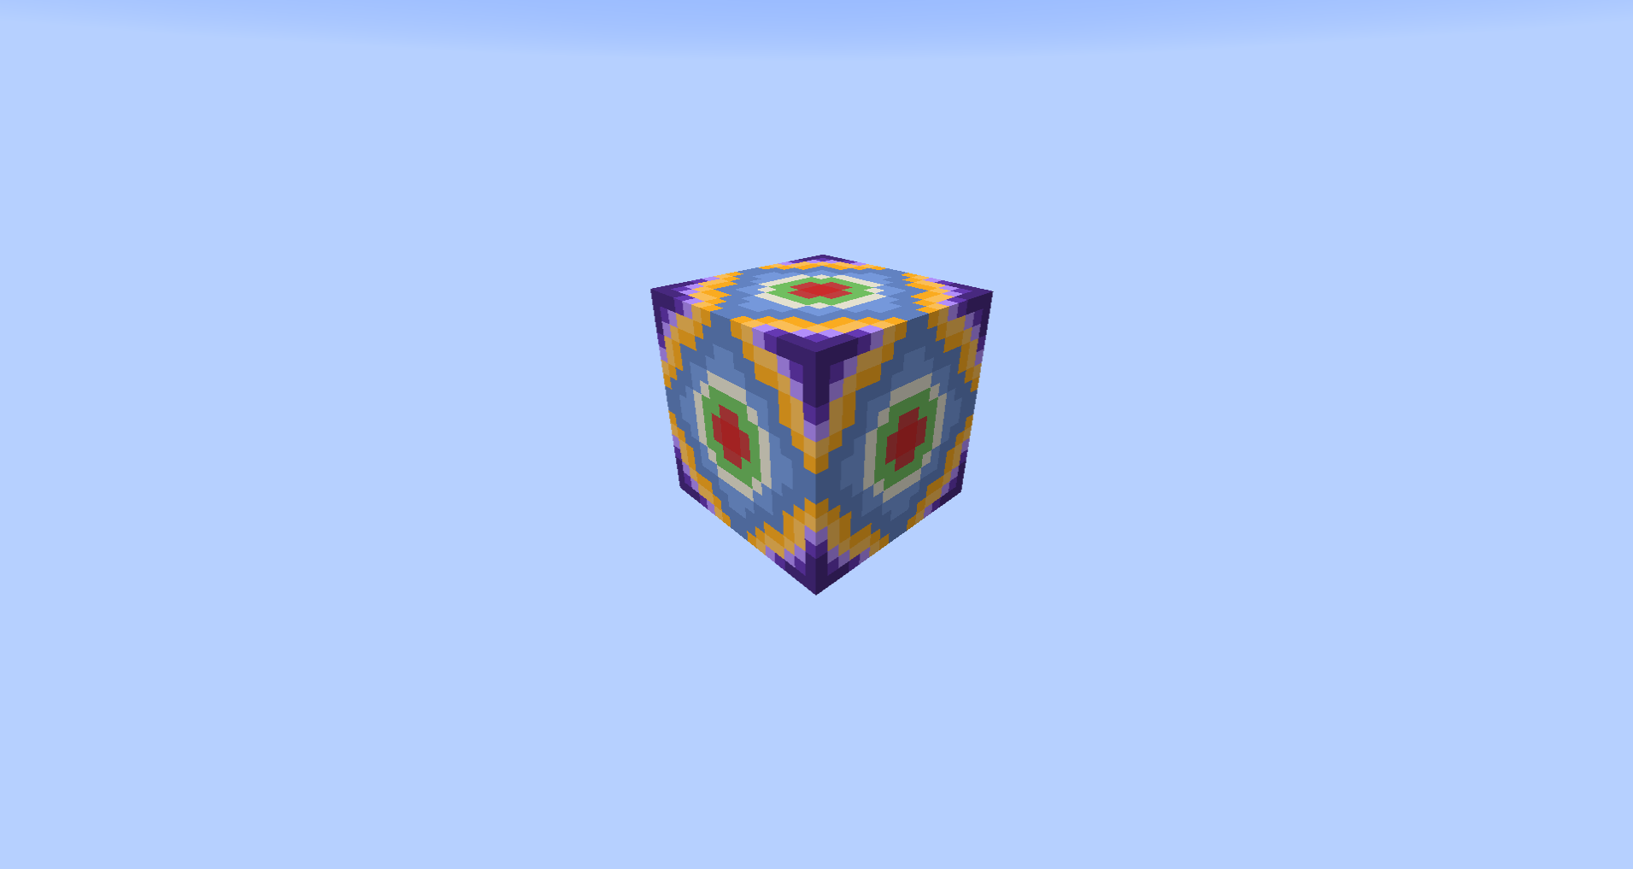

NOM :

Biomulti bloc

Obtention :

Se craft à l’aide d’améthyste, de citrine, d’un fossile, d’une boule de slime et d’un grenat

Informations :

Se casse avec une pioche de niveau fer ou plus.

Donne le bloc « Biomulti bloc » une fois cassé.

Les nouveaux items :

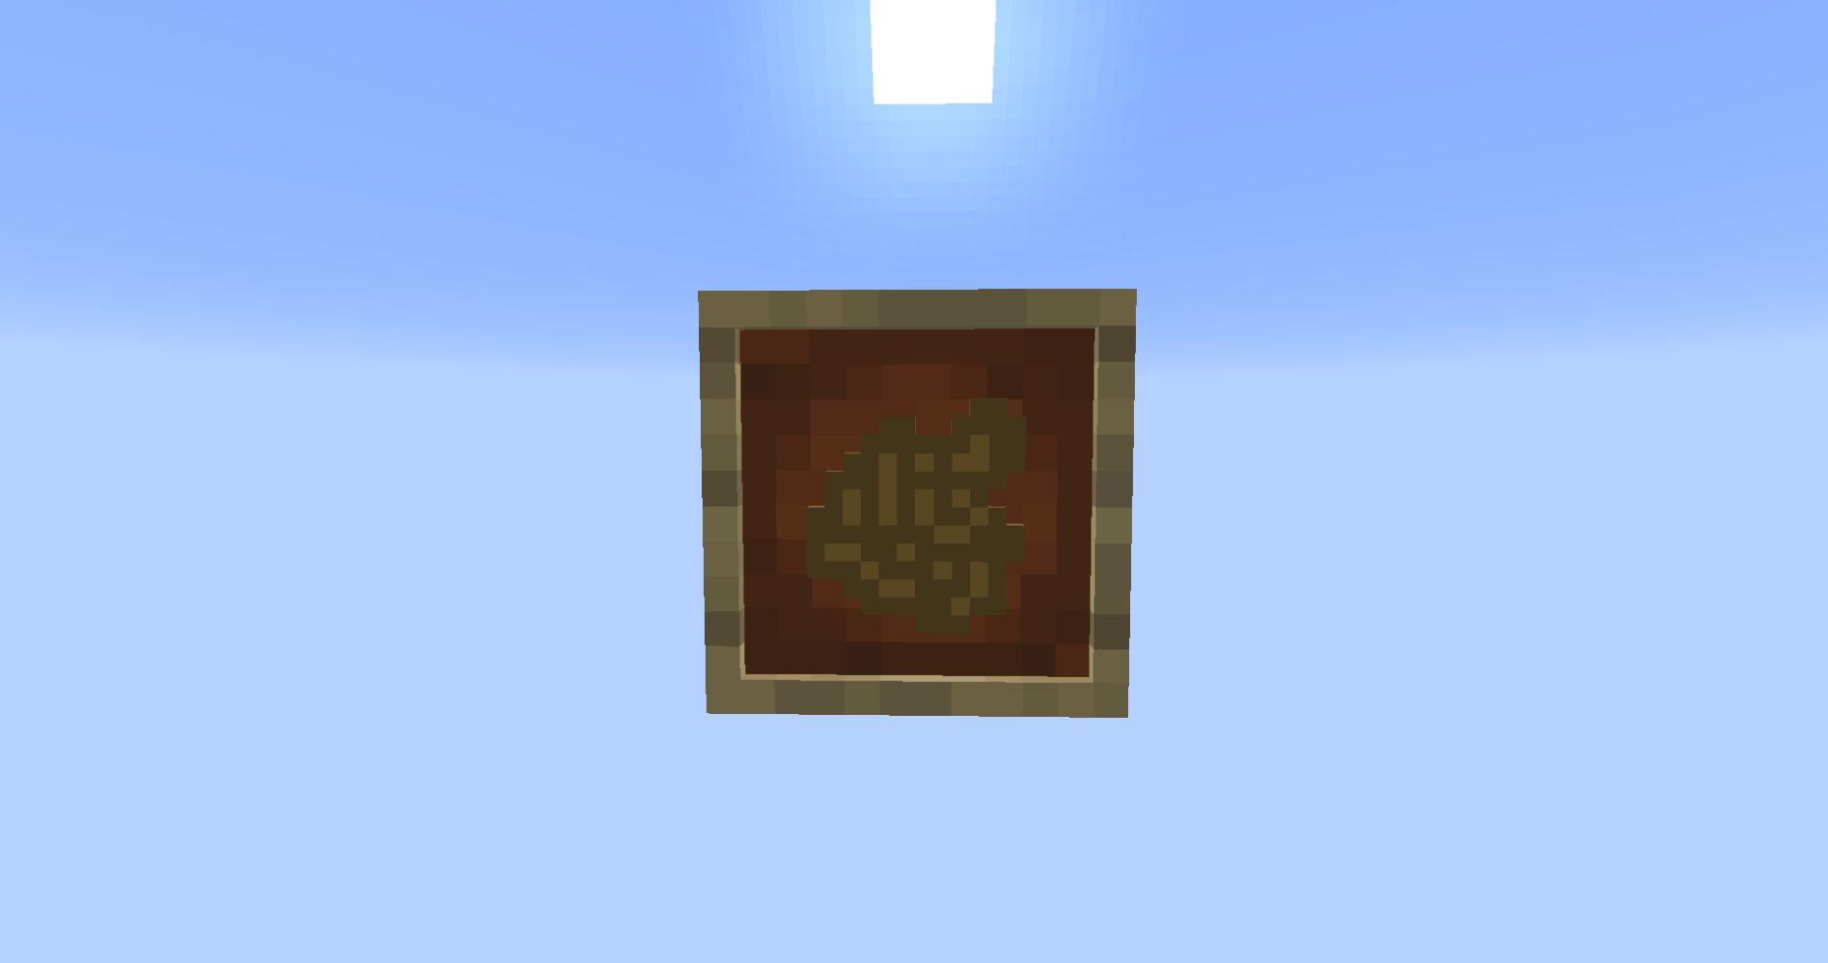

NOM :

Rose des sables

Obtention :

Se trouve en cassant un « Bloc de rose des sables »

Informations :

Aucune utilité pour le moment (juste collectionnable)

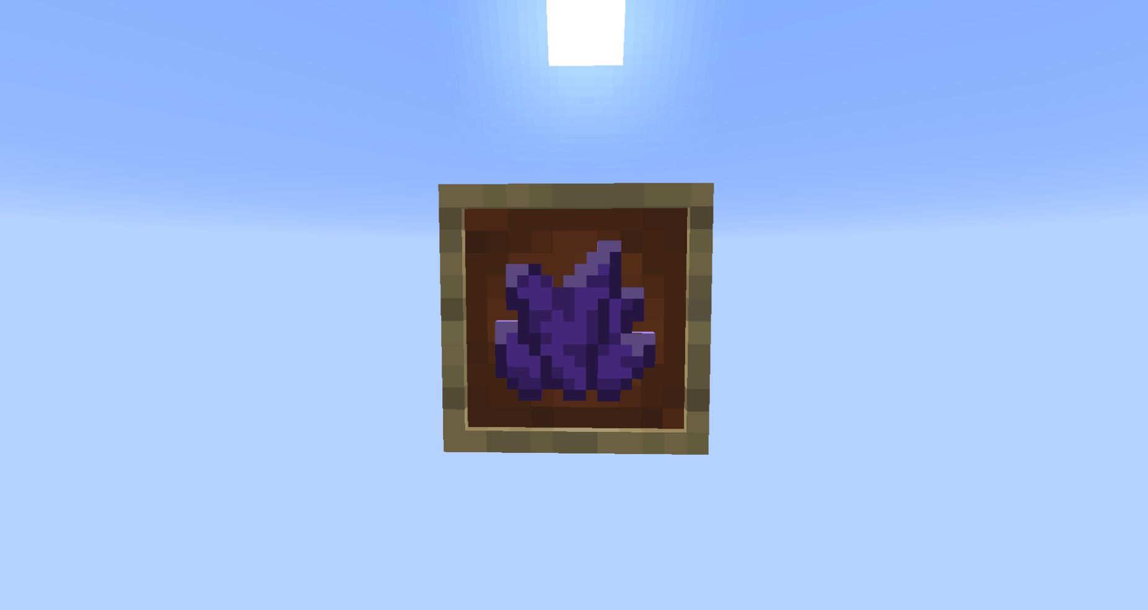

NOM :

Améthyste

Obtention :

Se trouve en cassant une « Géode » avec une probabilité de 0.2

Informations :

Sert pour le craft du biomulti bloc ou juste pour être collectionné

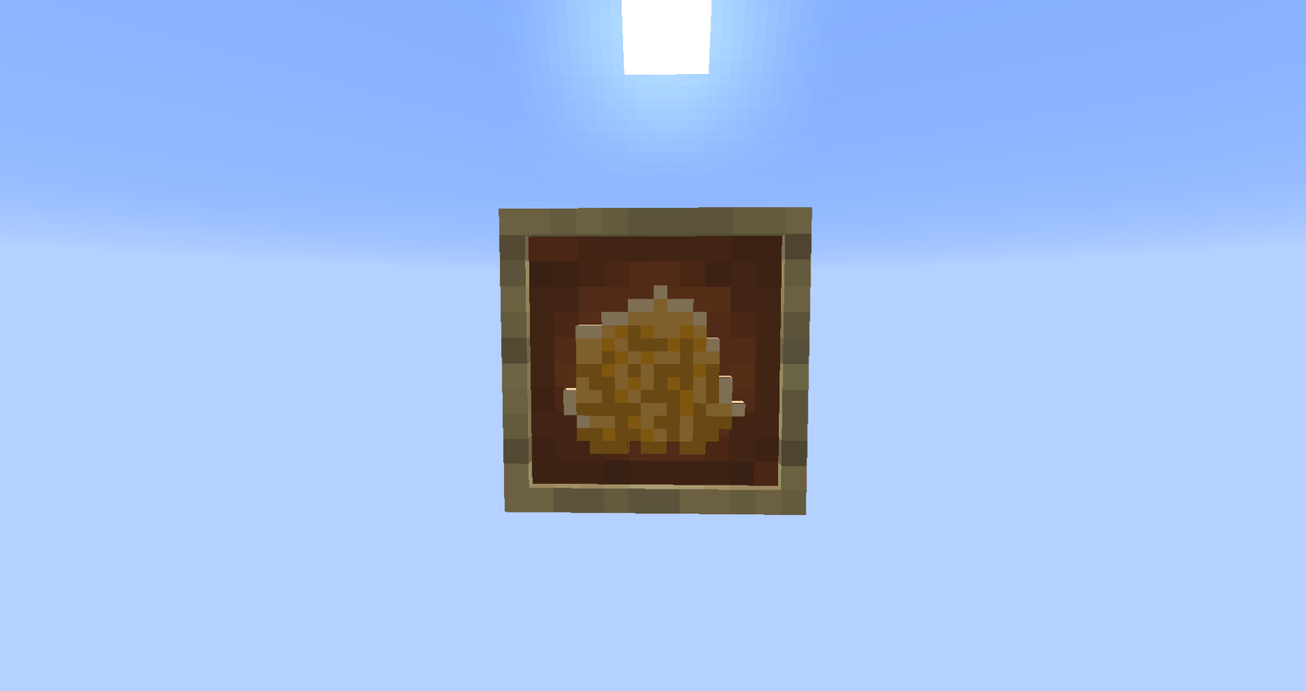

NOM :

Citrine

Obtention :

Se trouve en cassant une « Géode » avec une probabilité de 0.4

Informations :

Sert pour le craft du biomulti bloc ou juste pour être collectionné

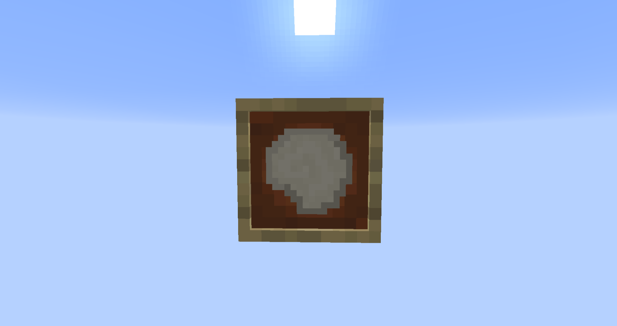

NOM :

Fossile de Nautilus

Obtention :

Se trouve en cassant un « Bloc de fossile » avec une probabilité de 0.5

Informations :

Utile pour le craft de la poudre d’os et du biomulti bloc ou juste pour être collectionné

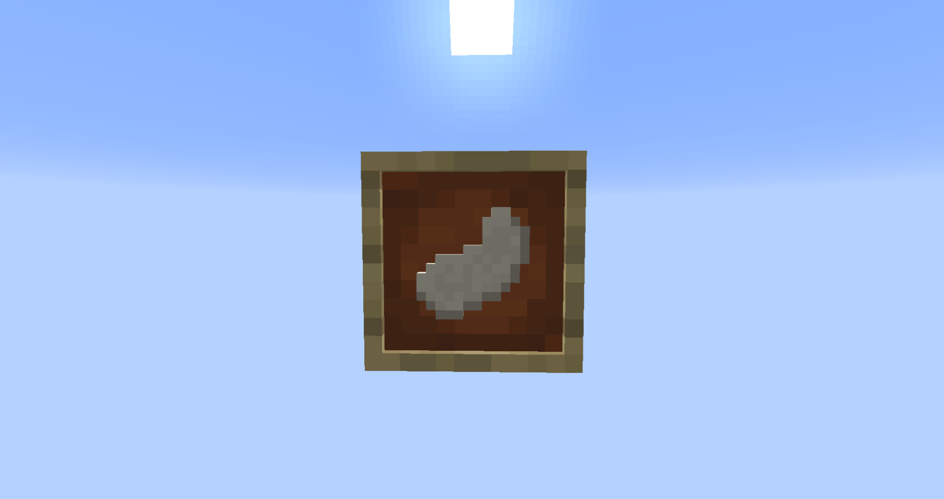

NOM :

Fossile de Trilobite

Obtention :

Se trouve en cassant un « Bloc de fossile » avec une probabilité de 0.5

Informations :

Utile pour le craft de la poudre d’os et du biomulti bloc ou juste pour être collectionné

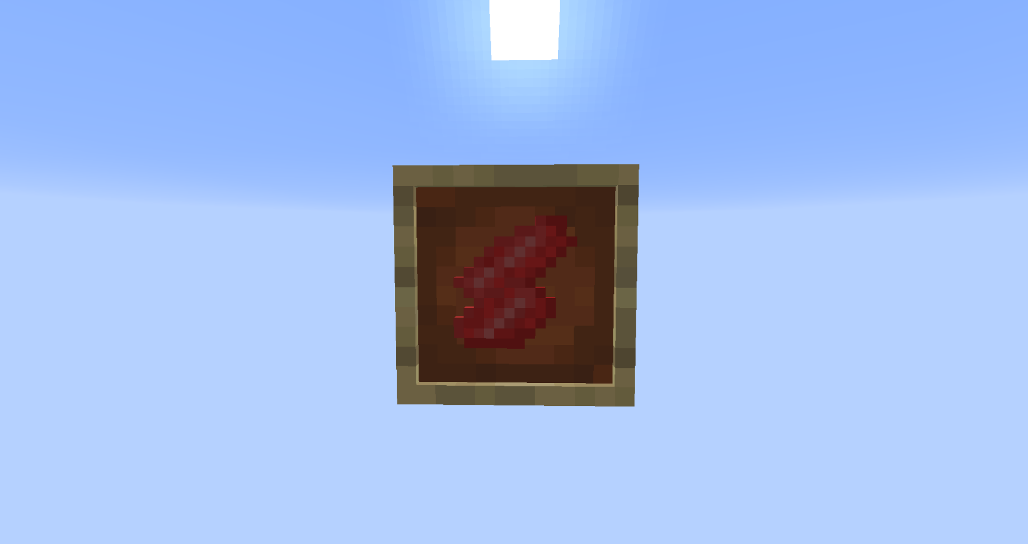

NOM :

Grenat

Obtention :

Se trouve en cassant un bloc de « Minerais de grenat »

Informations :

Sert pour le craft du biomulti bloc ou juste pour être collectionné

Les recettes :

**Poudre d’os :**

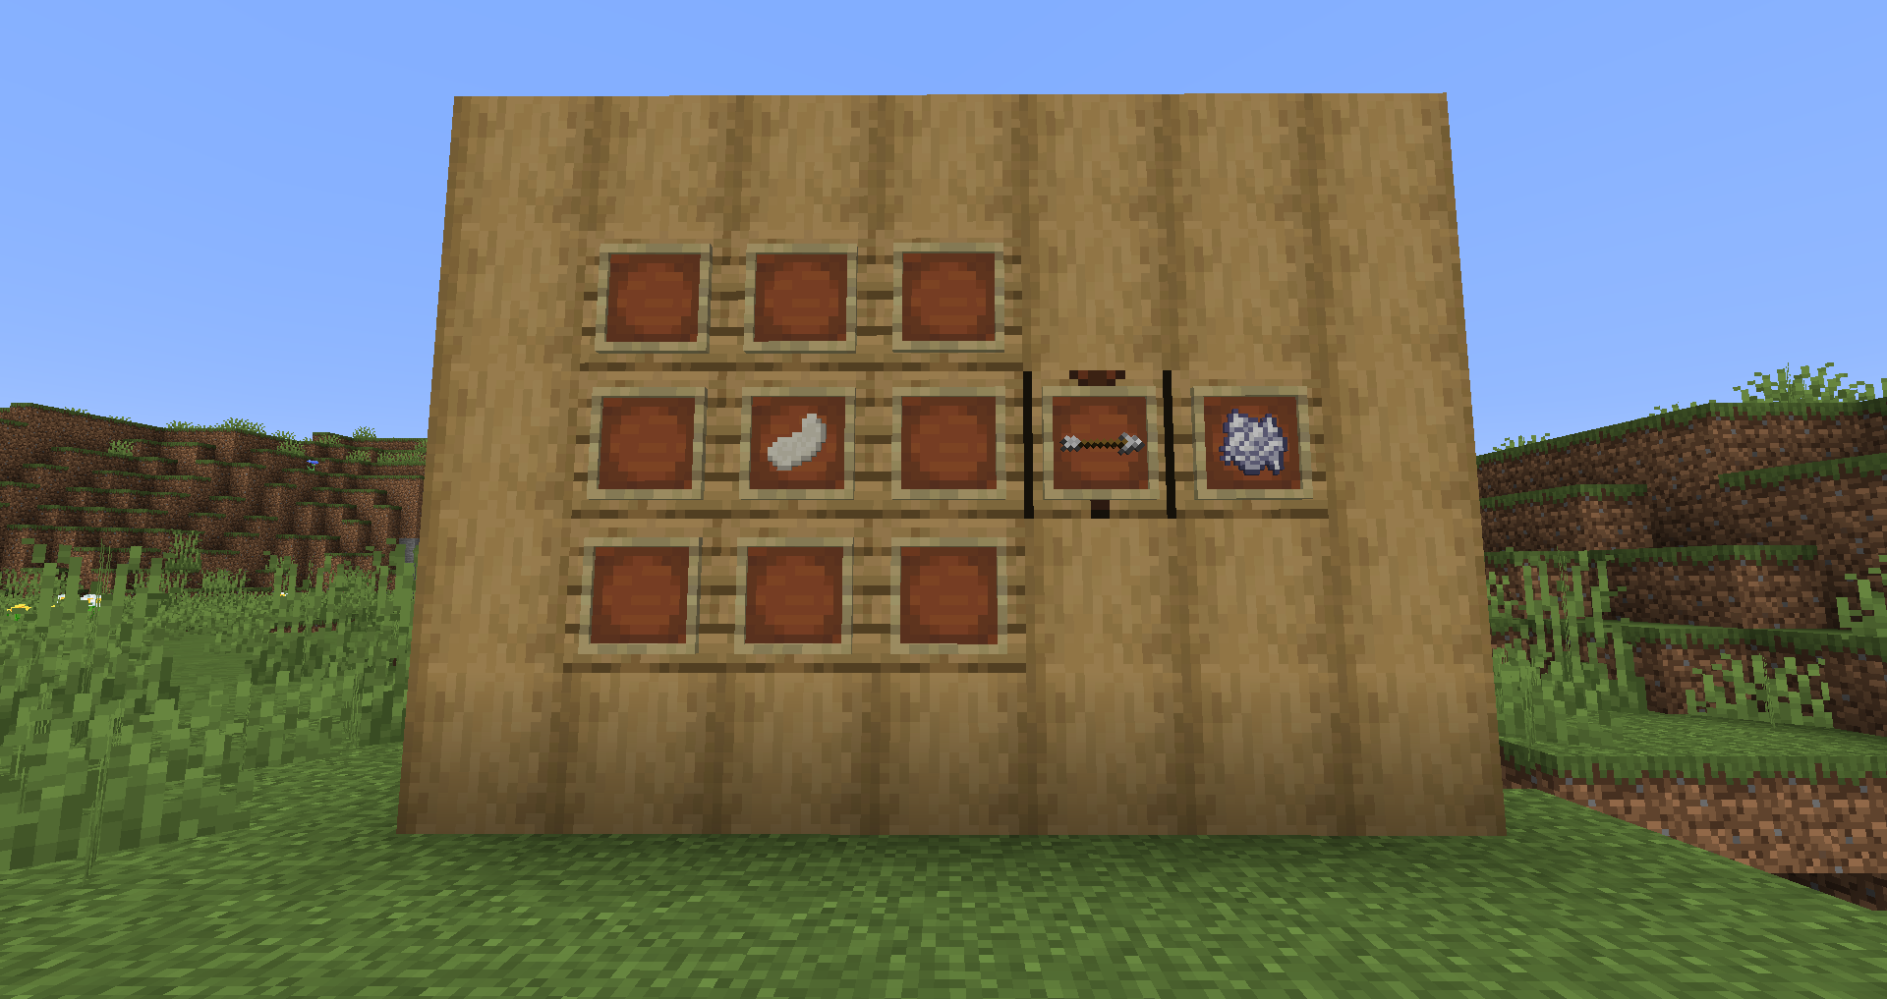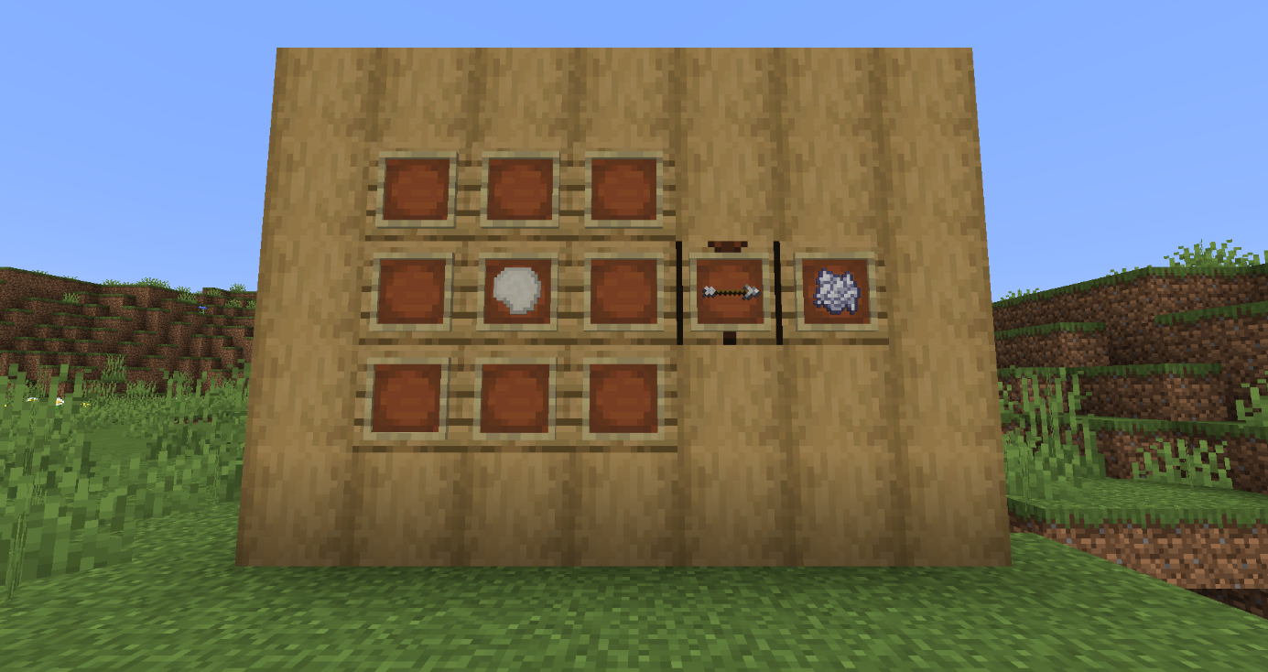

Se fait avec l’un de ses items suivant : « Fossile de Trilobite », « Fossile de Nautilus ».

Placez l’item n’importe où dans la table de craft.

**Biomulti bloc :**

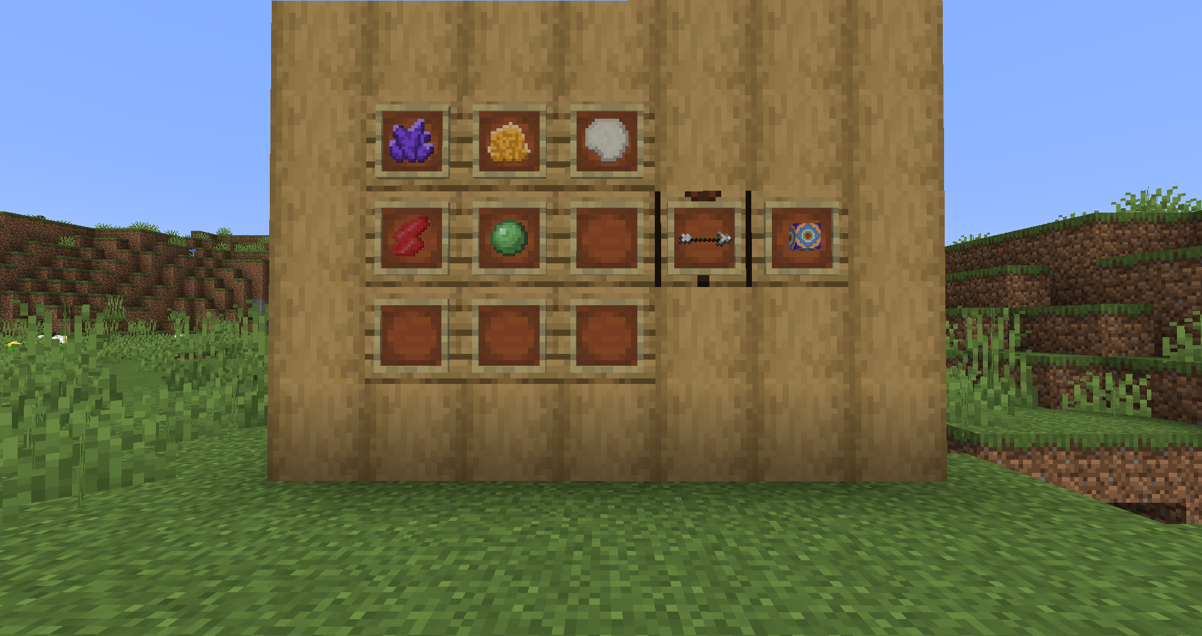

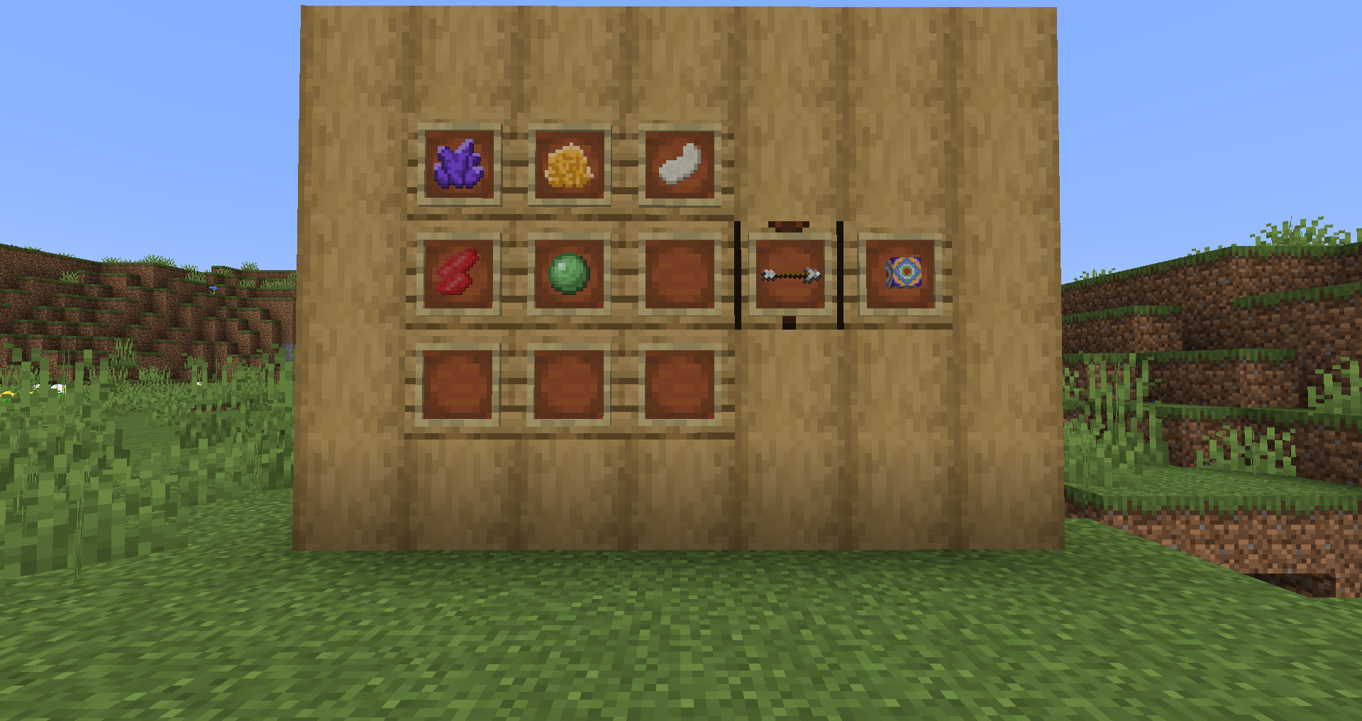

Se fait avec les items suivant : « Fossile de Trilobite » ou « Fossile de Nautilus », « Améthyste », « Citrine », « Grenat » et « Boule de slime ».

Placez les items n’importe où dans la table de craft.

Les « Progrès » :

**Titre :** « Début de l'aventure »

**Description : «**Vous venez de débuter votre aventure **»**

**Titre :** « Trouveur de désert»

**Description : «**Trouvez un biome désert **»**

**Titre :** « C'est une rose ? »

**Description : «**Cassez un bloc de rose des sables à l’aide d'une pelle (niveau: pierre ou mieux) et ramassez une rose des sables **»**

**Titre :** « Trouveur de montagnes »

**Description : «**Trouvez un biome montagne **»**

**Titre :** « Ce n'est pas un cube ! »

**Description : «**Cassez un bloc de géode avec une pioche (niveau: pierre ou mieux) et ramassez une géode **»**

**Titre :** « Ouverture de géode »

**Description : «**Cassez une géode avec une pioche (niveau: fer ou mieux) et trouvez une améthyste **»**

**Titre :** « Ouverture de géode »

**Description : «**Cassez une géode avec une pioche (niveau: fer ou mieux) et trouvez de la citrine **»**

**Titre :** « Trouveur de plaines »

**Description : «**Trouvez un biome plaine **»**

**Titre :** « Trouveur de forêt »

**Description : «**Trouvez un biome forêt **»**

**Titre :** « C'est dure comme de la pierre »

**Description : «**Cassez un bloc de fossile avec une pioche (niveau: pierre ou mieux) et ramassez un fossile **»**

**Titre :** « C'est un escargot ? »

**Description : «**Trouvez un fossile de Nautilus dans un bloc de fossile **»**

**Titre :** « Ça fait peur ! »

**Description : «**Trouvez un fossile de Trilobite dans un bloc de fossile **»**

**Titre :** « Trouveur de jungle »

**Description : «**Trouvez un biome jungle **»**

**Titre :** « C'est rouge »

**Description : «**Cassez du minerais de grenat avec une pioche (niveau: fer ou mieux) et ramassez du grenat **»**

**Titre :** « Trouveur de biome neigeux »

**Description : «**Trouvez un biome neigeux **»**

**Titre :** « C'est quoi ça ?! »

**Description : «**Cassez un bloc de glace mystère avec une pioche (niveau: fer ou mieux) et trouvez quelque chose de spécial **»**

**Titre :** « Il est trop mignon ! »

**Description : «**Vous avez trouvé un monstre dans un bloc de glace mystère **»**

**Titre :** « Trouveur de biome mesa »

**Description : «**Trouvez un biome mesa **»**

**Titre :** « Trouveur de biome champignon »

**Description : «**Trouvez un biome champignon **»**

**Titre :** « Trouveur de marais »

**Description : «**Trouvez un biome marais **»**

**Titre :** « Trouveur de biome taiga »

**Description : «**Trouvez un biome taiga **»**

**Titre :** « Grand explorateur »

**Description : «**Construisez le biomulti bloc ! **»**

**Informations sur le mod :**

**Version du mod : 1.0.0**

**Version de forge : 1.16.5-36.0.21**

**Créateur : The_little_mob**